Не игрушки…
В варианте плюшевого зайца речь идет об эмоциональной ценности игрушки для ребенка. Но, бывает и такое, что дети хотят взять с собой в садик «игрушки», имеющие немалую материальную ценность. Конечно же, мы просим родителей следить за такими вещами: золото и бриллианты должны оставаться дома вместе с часами, планшетами и прочими дорогими аксессуарами.
При этом есть детские игрушки, которые также дорого стоят. Здесь на вопрос о готовности лишиться этой игрушки должен отвечать, в первую очередь, не ребенок, а родители. В детской группе, чтобы сломать игрушку, может быть достаточно доли секунды. Конечно же, чтобы избежать таких непростых моментов, мы рекомендуем не давать с собой детям дорогие игрушки. Но если вы решаетесь на этот шаг, то важно честно ответить себе на вопрос, сможете ли вы не винить ребенка, если игрушка будет сломана.
Помимо эмоциональной поддержки для ребенка, игрушки могут быть способом привлечения к себе внимания других детей. Как правило, в этом случае ребенок стремится взять с собой много разных игрушек, часто, как раз, дорогих и необычных. Дети, действительно, сбегутся к нему, чтобы посмотреть, что такое интересное он принес с собой. Возможно, малыши будут готовы на какие-то уступки за разрешение поиграть с красивой игрушкой. В этот момент важно честно поговорить с ребенком о том, что происходит с ним и что происходит в его отношениях с другими детьми. Почему он чувствует необходимость «купить» внимание и дружбу? Чего ему не хватает? Настоящие дружеские отношения строятся на ощущении ценности человека, а не на привлекательности того, что он может дать. На примере игрушек ребенку можно объяснить эту разницу - между истинной дружбой и «полезным» общением, а также обсудить, что ребенку дается с трудом в отношениях с другими детьми. Дошкольный возраст – это то время, когда активно формируются социальный навыки и те образцы поведения в отношениях с окружающими, которые используются на протяжении всей жизни. Если ребенок старается с помощью игрушек закрыть проблему в общении с другими детьми, то это хороший момент помочь ему по-настоящему разрешить эти трудности и сформировать модель добрых, теплых и честных отношений.

«Можно или нельзя приносить свои игрушки в детский сад?»

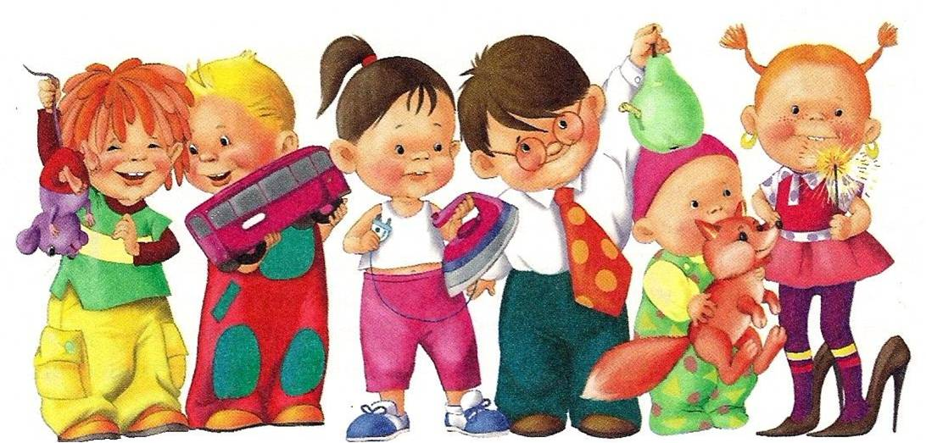

Можно или нельзя приносить свои игрушки в детский сад?

Часто ответить на этот вопрос становится не так-то просто. Мы, как и большинство детских садов, не запрещаем детям приходить в садик со своими игрушками. Решение о том, можно или нельзя брать игрушки из дома в сад, остается за родителями. Так как же принять это решение? Давайте посмотрим на этот вопрос с разных сторон.
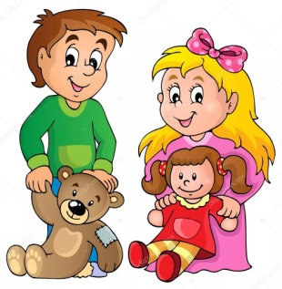

Что значат для ребенка игрушки?

Своя игрушка в детском саду – это, прежде всего, поддержка, частичка дома и личного пространства. Малыш, принося с собой свою знакомую и любимую игрушку, обустраивает для себя свой мир и уют в течение дня. При этом ребенок может очень остро реагировать на то, что его игрушку взял кто-то другой. В рамках нашей программы мы учим детей отличать свое и чужое, не брать без спроса игрушки и вещи других детей, однако малыши только учатся этому и могут взять чужую игрушку, не спросив. Этот вопрос можно открыто обсудить с ребенком. Ты хочешь взять своего любимого зайца с собой в садик? В течение дня ты будешь вместе с другими детьми, и кто-то может взять твоего зайца поиграть. Ты можешь следить за своей игрушкой, если же кто-то возьмет ее без спроса, ты можешь сказать о том, что игрушка твоя, и ты хочешь играть с ней сам, но ты должен понимать, что такие ситуации возможны, в этом нет ничего страшного.
В таком формате ребенок учится делать выбор, принимать свои собственные решения и следовать им. Что важнее – взять игрушку с собой или чтобы никто не мог играть с ней, кроме тебя? И если ты берешь ее в садик, ты должен быть готов договариваться с другими детьми по поводу своей игрушки, где-то отстаивая свои границы, где-то, возможно, делясь игрушкой с другом. Кроме того, малыш может потерять игрушку. Вас не будет рядом в садике, вы не сможете уследить за ней. Здесь важно поговорить с ребенком про его готовность брать на себя ответственность за свои вещи. Если игрушки находятся только дома, то они не могут потеряться. Если ты берешь игрушку с собой в садик, ты должен следить за ней, и все равно есть вероятность ее потерять. Мы живые, мы не все можем контролировать. Случается так, что мы теряем свои вещи, порой очень важные для нас. Предупреждая ребенка о возможной потере, мы учим его делать выбор и нести ответственность за свои решения, а также снижаем эмоциональные трудности для ребенка в случае, если игрушка, на самом деле, потеряется.

